1
安装Git on Windows
下载 msysgit（http://code.google.com/p/msysgit/）， 安装时保留默认选项， 不要使用putty作为客户端，GitHub只支持openssh. 安装完成后需要生成SSH Key.
2:配置config && Remote=“git@github.com:zhangqd/LZ.git”
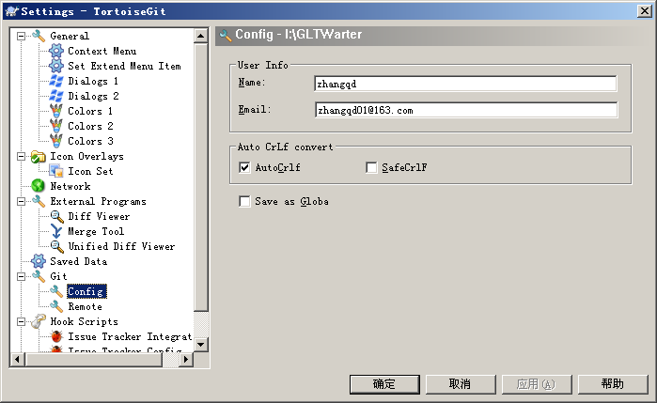
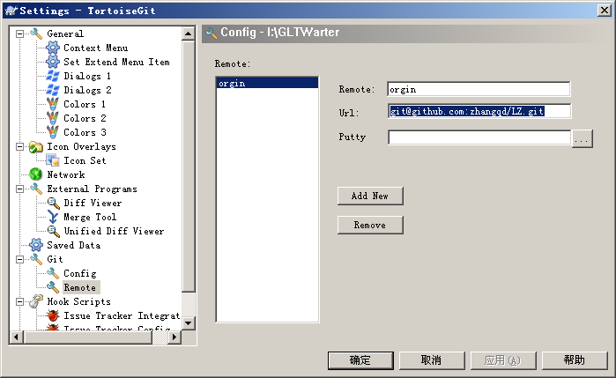
3：将roy.rar 中的key解压到当前用户目录的.ssh 文件夹下, 如没有.ssh文件夹 ，可自己新建(如图)
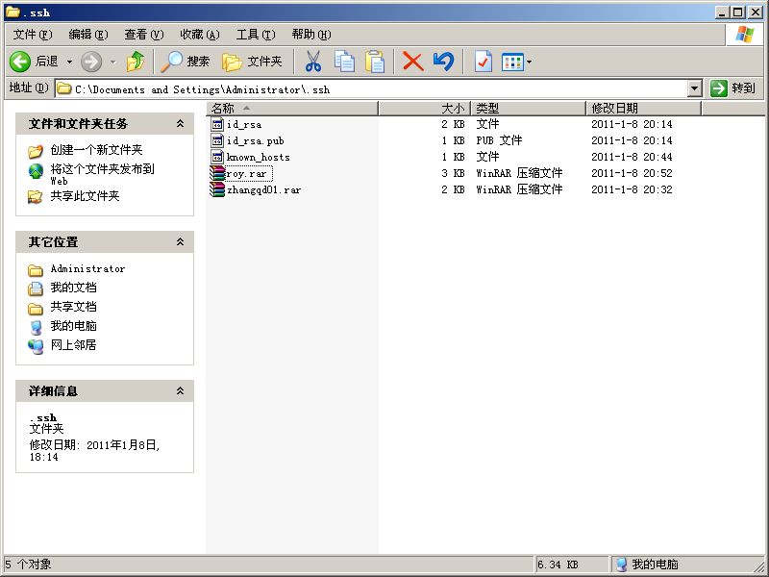

4：下载github上的项目 $git clone git@github.com:zhangqd/LZ.git
如下图
